Bezpłatna, ogólnopolska infolinia - pomoc psychologiczna
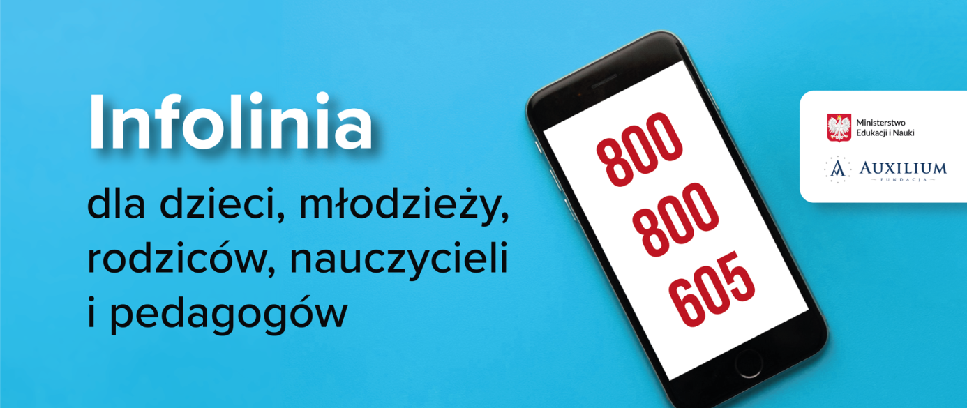
Od 6 września działa całodobowa, bezpłatna, ogólnopolska infolinia dla dzieci i młodzieży oraz ich opiekunów mająca na celu pomoc młodym ludziom przeżywającym kłopoty i trudności spowodowane skutkami izolacji rówieśniczej podczas pandemii COVID 19 oraz zapewnienie adekwatnego wsparcia psychologicznego. Pod numerem telefonu 800 800 605 dzieci i młodzież, ale także rodzice, nauczyciele i pedagodzy będą mogli uzyskać profesjonalną pomoc doświadczonych psychologów, pedagogów i prawników.
Aby skorzystać z pomocy wystarczy zadzwonić na infolinię, gdzie profesjonalni konsultanci odpowiedzą na wszystkie pytania, doradzą, co można zrobić w danej sytuacji. Rozmówcy nie muszą się przedstawiać, mają zapewnioną dyskrecję i anonimowość.
Zachęcamy także do skorzystania z kontaktu mailowego pomagamy@1815.pl

